Остродефицитные вакансии:

- Офтальмолог
- невролог
- врач УЗИ
- детский кардиолог
- травматолог-ортопед

Вакансии:
- педиатр, участковый педиатр
- невролог
- детский хирург
- Акушер – гинеколог , оказывающий помощь
девочкам и девушкам
- врач - лаборант
- инфекционист
- детский стоматолог
- детский онколог
Контактные данные:
665717, Иркутская область, г. Братск,
ул. Курчатова, д.8.
Тел./факс: 8 (3953) 41-63-19
Отдел кадров 8 (3953) 41-63-21
Эл. Адрес info@brdgb.ru
Сайт brdgb.ru
Главный врач:
Андреева Галина Васильевна
Тел. 8 914 878 45 47
Главный врач 8(3953) 44-91-03
Приемная 8 (3953) 41-63-19 тел.факс эл. почта info@brdgb.ru
Отдел кадров 8 (3953) 41-63-21 эл. почта ok@brdgb.ru
Начальник отдела кадров Артемьева Елена Геннадьевна
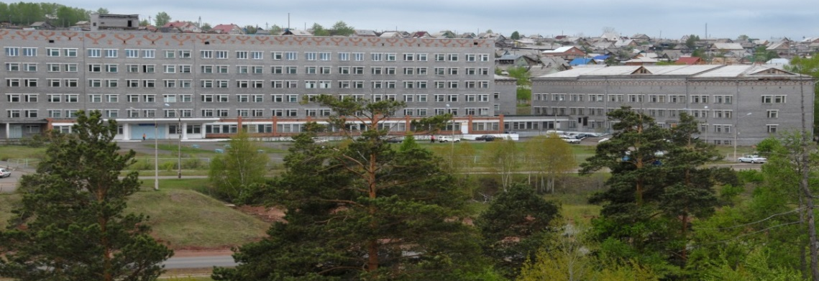

Областное государственное бюджетное учреждение здравоохранения
«Братская детская городская больница»
приглашает студентов 6 курса, ординаторов
для работы в городе Братске, Иркутской области.

Город Братск расположен на северо - западе Иркутской области на берегу Братского водохранилища, центр Восточной Сибири с населением 230 тысяч человек. Климат резко континентальный с настоящей зимой (до – 35-40 градусов по Цельсию) и коротким жарким летом (до + 25-30 градусов). Братск относится к территориям, приравненным к районам Крайнего Севера.
В Братске оплачивается северный коэффициент - 50% и районный коэффициент - 40%.
Один раз в два года оплачивается проезд к месту отдыха и обратно (по территории России). (Подробная информация на сайте: http://www.bratsk-city.ru)

Основные виды медицинской деятельности
ОГБУЗ «Братская детская городская больница»
на сайте brdgb.ru

Меры социальной поддержки молодых специалистов

Муниципальная программа «Здоровье». «Медицинские кадры».

  - Частичная компенсация затрат за найм жилого помещения в размере 10 тысяч рублей ежемесячно на период 3 лет работы в государственной системе здравоохранения.

  - Единовременное денежное пособие в размере 150,0 тысяч рублей (врачам в возрасте до 35 лет).

  - С 2017 году предоставляется безвозвратно социальная выплата врачам для получения ипотечного кредита на приобретение собственного жилья на вторичном рынке от 300 до 800 тыс. рублей в зависимости от членов семьи после одного года работы.

  - Обеспечение врачебных кадров жильем из специализированного жилого фонда.

  - место в дошкольном образовательном учреждении вне очереди.

Дополнительные меры:

  - Целевой показатель заработной платы врача – 90 тысяч рублей.

  - Школа наставничества - сопровождение молодых специалистов опытными врачами.

  - Обучение в Школе молодого специалиста.

  - Организация и проведение городских профессиональных конкурсов среди медицинских работников.

  - Чествование молодых специалистов: встреча с мэром, чествование в учреждении.
  - Профессиональный рост, возможность профессиональной переподготовки.

  - Освещение в средствах массовой информации вопросов о лучших врачах города, их достижениях.

